华南农业大学期末考试试卷（A卷）
2013~2014学年第1 学期 考试科目：高等数学AⅠ
考试类型：（闭卷）考试 考试时间： 120 分钟
学号 姓名 年级专业

题号 | 一 | 二 | 三 | 四 | 总分
得分
评阅人

得分

一、填空题（本大题共5小题，每小题3分，共15分）
1．函数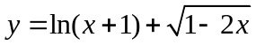的定义域是 。
2．设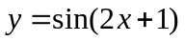，则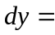 。
3．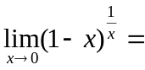 。
4．不定积分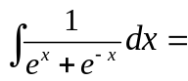 。

5．反常积分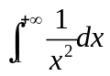= 。
得分
二、单项选择题（本大题共5小题，每小题3分，共15分）
1．设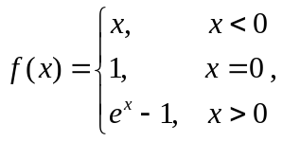则在点处 （ ）
A．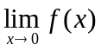不存在 B．存在，但在点处不连续
C．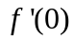存在 D．在点处连续，但不可导
2．设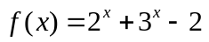，则当时，是 的 （ ）
A．等价无穷小 B．同阶非等价无穷小
C．低阶无穷小 D．高阶无穷小

3．设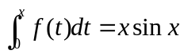，则 （ ）
A．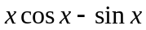 B．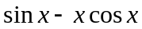
C．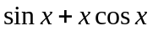 D．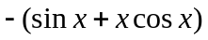
4．不定积分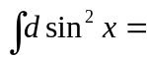 （ ）
A．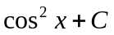 B．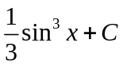 C．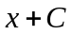 D．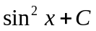
5．由曲线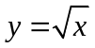与 围成的图形绕轴旋转所成旋转体的体积为 （ ）
A． B．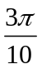 C．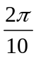 D．
得分

三、计算题（本大题共7小题，每小题7分，共49分）
1.5CM
1. 求极限 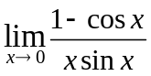。

2. 讨论函数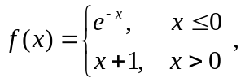在处的连续性与可导性。

- 设参数方程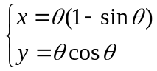确定是的函数，求和。

4．计算定积分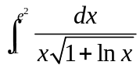。

5．求函数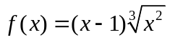的极值。

6．求不定积分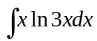。

7．设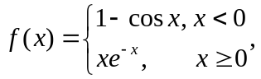求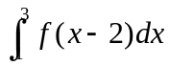。

得分

四、解答题（本大题共 3 小题，每小题 7 分，共 21 分）
1.5CM
1．设方程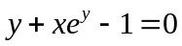确定隐函数，求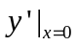。

2．过原点作曲线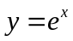的切线，求此切线与曲线、轴及直线所围成的平面图形的面积。

3．设函数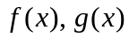均定义在上，且均可导，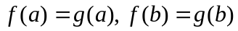，证明存在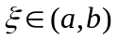，使得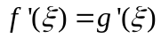。

华南农业大学期末考试试卷（A卷）
2013~2014学年第1 学期 考试科目：高等数学AⅠ参考答案

一、填空题（本大题共5小题，每小题3分，共15分）
1．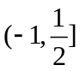 2．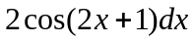 3．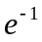 4．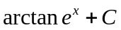 5．
二、单项选择题（本大题共5小题，每小题3分，共15分）
1．B 2．B 3．C 4．D 5．B
三、计算题（本大题共7小题，每小题7分，共49分）
1.5CM
- 求极限 。
解：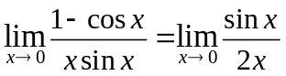．．．．．．．．．．．．．．．4分

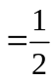．．．．．．．．．．．．．．．7分

- 讨论函数在处的连续性与可导性。
解：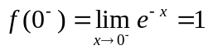．．．．．．．．．．．．．．．1分
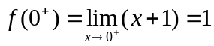．．．．．．．．．．．．．．．2分
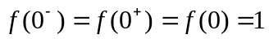，因此在处连续。．．．．．．．．．．3分
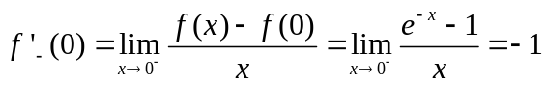．．．．．．．．．．5分
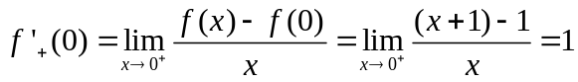，
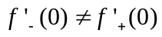，所以在处不可导。．．．．．．．．．．7分
- 设参数方程确定是的函数，求和。
解： 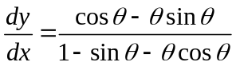．．．．．．．．．．3分

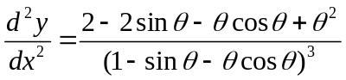．．．．．．．．．．7分

- 计算定积分。
解：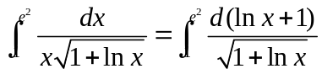．．．．．．．．．．4分
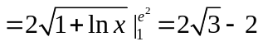．．．．．．．．．．7分
- 求函数的极值。
解：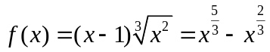，定义域为
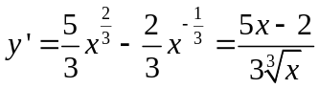．．．．．．．．．．4分
令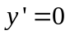得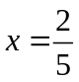，为不可导点。．．．．．．．．．．5分
经分析得：是极大值，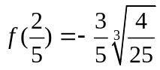是极小值。．．．．．．．．．．7分
- 求不定积分。
解：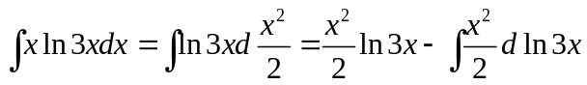．．．．．．．．．3分
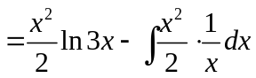．．．．．．．．．．5分
=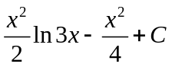．．．．．．．．．．7分
7、设求。
解：设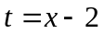，则
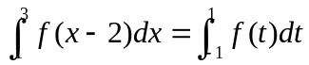．．．．．．．．．．1分
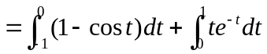．．．．．．．．．．2分
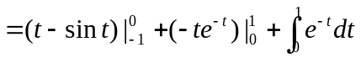．．．．．．．．．．5分
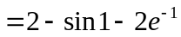．．．．．．．．．．7分
四、解答题（本大题共 3 小题，每小题 7 分，共 21 分）
1.5CM
- 设方程确定隐函数，求。
解：方程两边对求导得，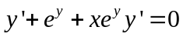，
得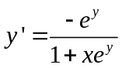．．．．．．．．．．5分
将带入方程得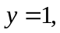所以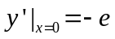。．．．．．．．．．．7分
- 过原点作曲线的切线，求此切线与曲线、轴及直线所围成的平面图形的面积。
解：曲线上任一点的切线方程为．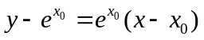．．．．．．．．．2分
因为切线过原点，得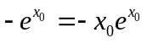，所以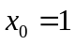
故切线方程为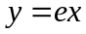．．．．．．．．．3分
所求面积为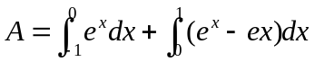．．．．．．．．．5分
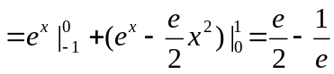．．．．．．．．．7分

- 设函数均定义在上，且均可导，，证明存在，使得。
证明：构造
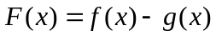．．．．．．．．．3分
由已知知在上可导，而
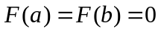．．．．．．．．．5分
根据罗尔中值定理，存在，使得
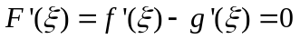．．．．．．．．．7分

